Уважаемые родители!
Собрание для родителей учащихся 3-х классов по выбору модуля комплексного учебного курса «Основы религиозных культур и светской этики» (ОРКСЭ) будет проходить 16.02.2018г. в 19.00.

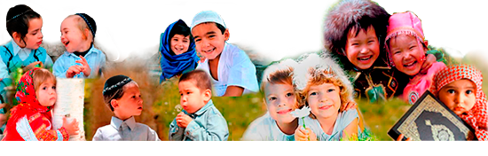

Комплексный учебный курс «Основы религиозных культур и светской этики» (далее – ОРКСЭ) реализуется в 4-х классах общеобразовательных организаций во всех субъектах Российской Федерации в соответствии с распоряжениями Председателя Правительства Российской Федерации от 11 августа 2009г. (ВП-П44-4632) и Правительства Российской Федерации от 28 января 2012 г. № 84-р.
В рамках данного учебного предмета по выбору родителей (законных представителей) обучающихся изучаются модули: основы православной культуры, основы исламской культуры, основы буддийской культуры, основы иудейской культуры, основы мировых религиозных культур, основы светской этики.

